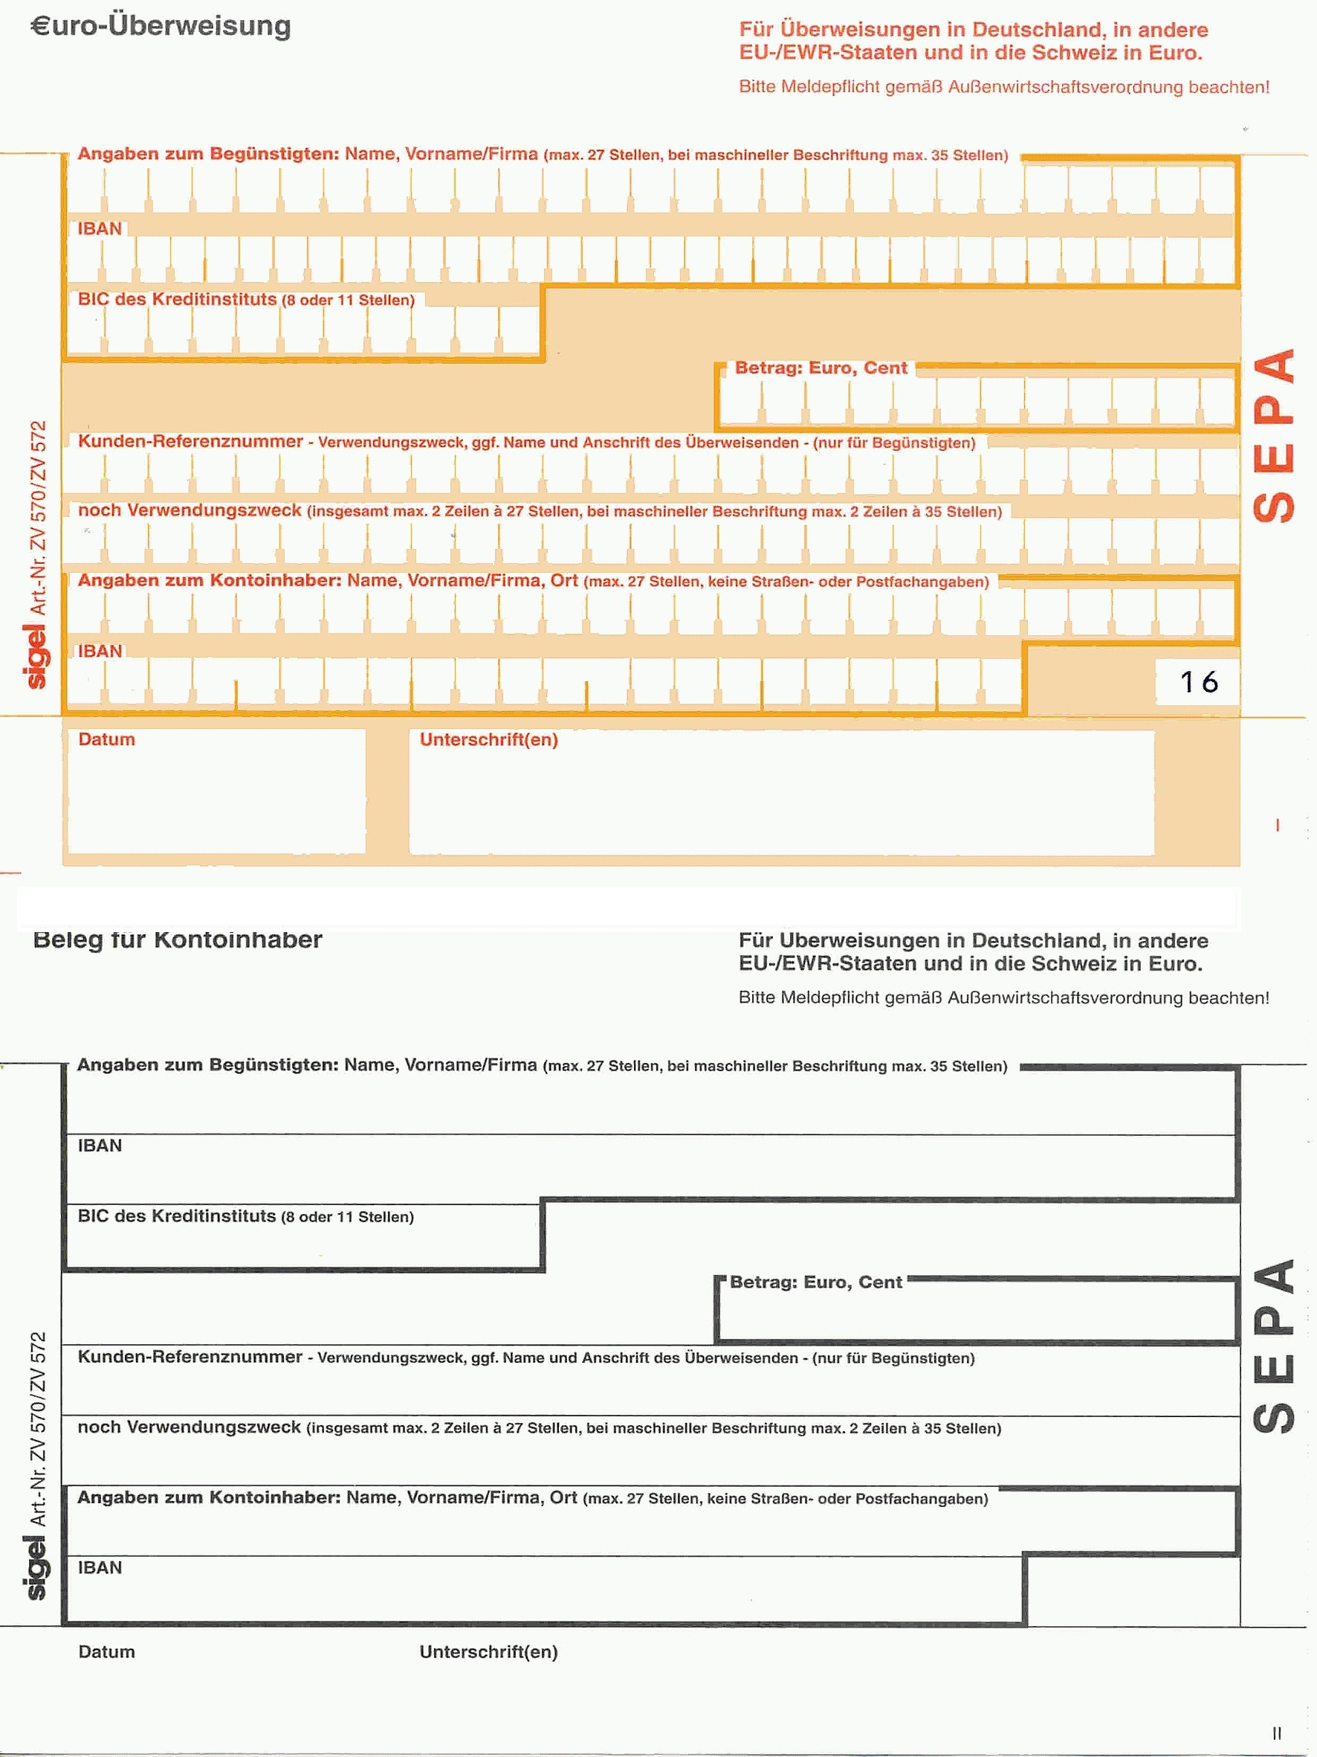
WELA
SPARKASSE BEI UNS
111,11
ASDFGHJ 123
QWERTZU 234
14.01.2025
Manne Muster
De00 0000 0000 0000 0000 00
ABCDEFGHIJ
111,11
ASDFGHJ 123
QWERTZU 234
TANTE EMMA
De11 1111 1111 1111 1111 11
14.01.2025
WELADED1PMB
MBSPARKASSE IN POTSDAM
Beleg für den Zahler
_2021(2)
Manne Muster
De00 0000 0000 0000 0000 00
ABCDEFGHIJ
Textmaker_2021(2)
TANTE EMMA
De11 1111 1111 1111 1111 11

